Профилактика детского травматизма на железнодорожном транспорте

Уважаемые родители!
Помните, что вы являетесь примером подражания для своих детей, не нарушайте правил безопасности на объектах железнодорожного транспорта.
Объясняйте детям правила безопасности на железной дороге, потому что они не всегда способны правильно оценить ситуацию и распознать опасность.
Убедительно просим не оставлять без присмотра малолетних детей.
При пересечении железнодорожных путей просим смотреть по сторонам и снимать капюшоны, которые ограничивают видимость.
Не забывайте, что прослушивание музыки в наушниках или разговор по телефону снижает бдительность. Дети могут не обратить внимания на сигналы, подаваемые машинистом поезда, вовремя не заметить приближающийся состав.
Нужно дать детям четкое понимание, что хождение по путям, переход в неустановленных местах, спрыгивание с платформ опасно для здоровья и жизни.
Объясните детям, что абсолютно недопустимы попытки проезда людей в необорудованных местах подвижных составов.
Не проходите мимо детей, нарушающих правила поведения на объектах железнодорожного транспорта и подвергающих опасности свое здоровье и жизнь.
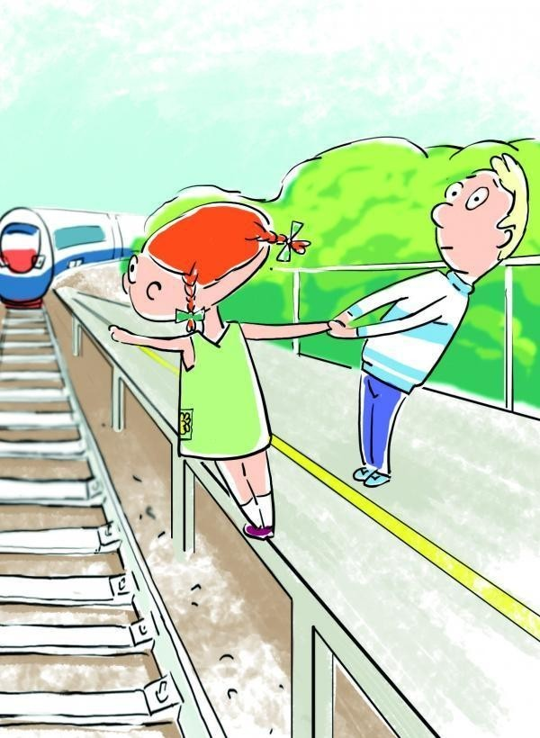
Сегодня Вы остановите чужого ребенка, завтра кто-нибудь другой поможет уберечь от беды ВАШЕГО!

